广东工贸职业技术学院学生网上评教
操作手册
一、企业微信端评教流程
（一）系统登录操作
- 打开企业微信，进入【工作台】界面
- 在应用列表中选【数字化教学质量评价系统】进入登录界面（见图1-1）
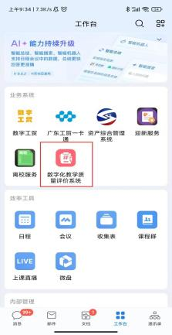
【图1-1】
（二）期末评教操作
在应用首页点击【问卷调研】-【2025-2026-1学期期末学生评教】进入主界面（见图1-2）。
- 整体评价流程
进入“整体印象评教”模块，对本学期所有课程进行等级评定，等级包括：优秀（占比20%）、良好、合格、不合格。
特别提示：该评定提交后不可撤销（见图1-3）。
注意事项：同一课程所有授课教师均需完成评价（见图1-4）。
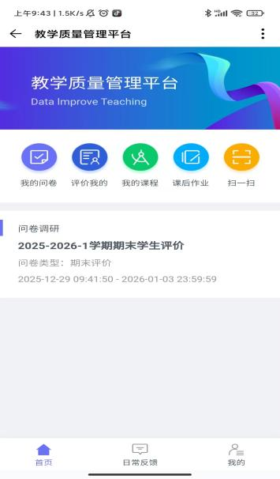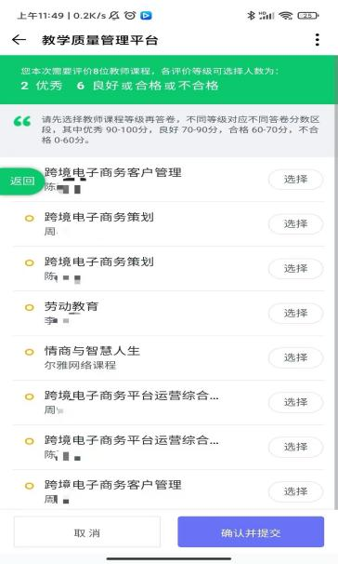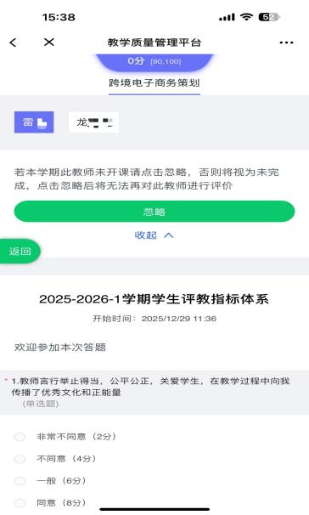
【图1-2】 【图1-3】 【图1-4】
- 课程专项评价
（1）逐项选择具体课程进行详细评价；
（2）按系统提示完成答题，点击【提交】进入下一课程评价，直至评完所有课程；
（3）极端评分规则：评分≥97分或≤60分，须填10字以上评语（见图1-5）；
（4）完成全部课程评价后系统自动生成提交记录。
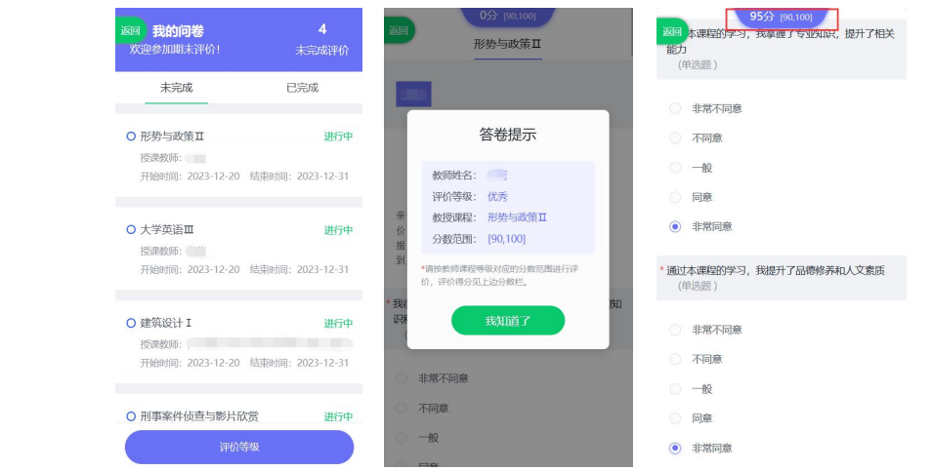

【图1-5】
二、网页端评教流程
（一）访问系统平台
- 登录广东工贸职业技术学院官网（链接：https://www.gdgm.edu.cn）；
- 于首页导航栏选取【数字工贸】平台；
- 可使用企业微信扫码完成身份认证（见图2-1）；
- 于应用中心搜索并进入【数字化教学质量评价系统】（见图2-2、图2-3）。
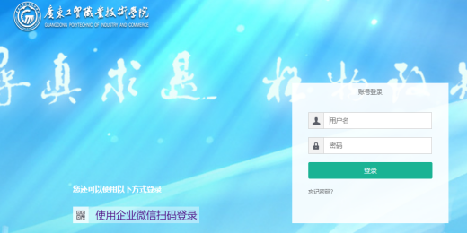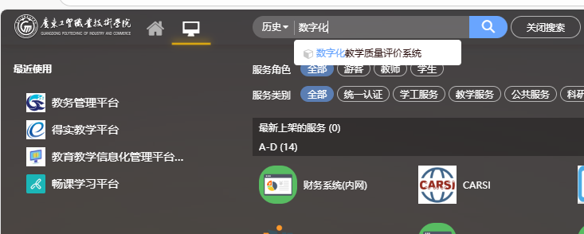
【图2-1】 【图 2-2】
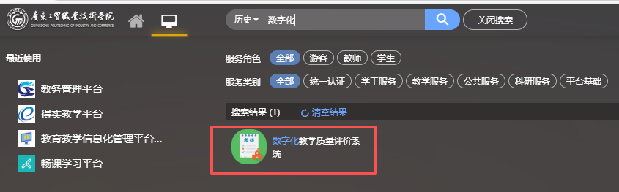
【图 2-3】
（二）期末评教操作
- 在【我的任务】模块选择“2025-2026学年第一学期期末学生评教”（见图2-4）
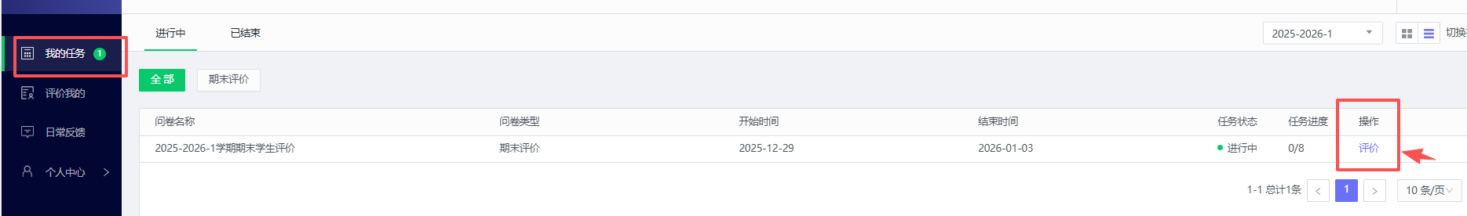
【图2-4】
- 进入整体评价和课程专项评价的两级评价流程
（1）整体印象评价（规则同前，见图2-5）。
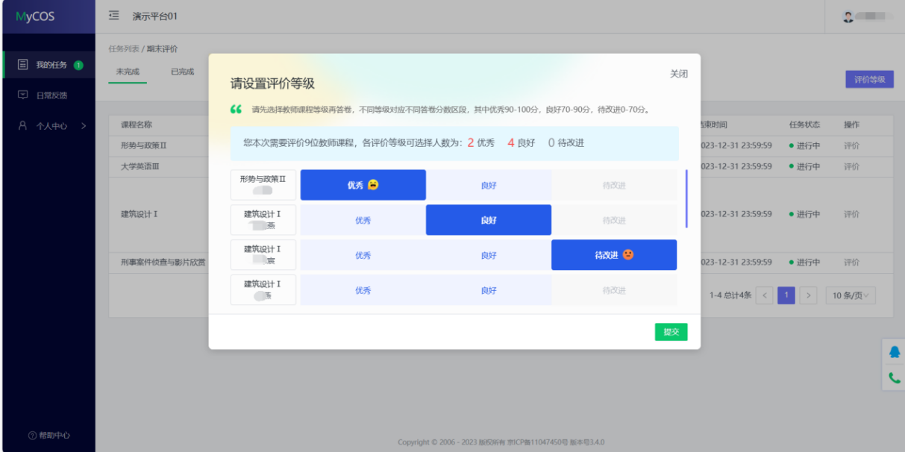
【图2-5】
（2）课程专项评价
针对每位教师的具体课程展开详细评价，依照系统提示完成答题，点击【提交】进入下一课程评价，直至完成所有课程的评教。在评教时，可查看评教页面右侧的实时分数统计以了解评教得分，如图2-6和图2-7所示。
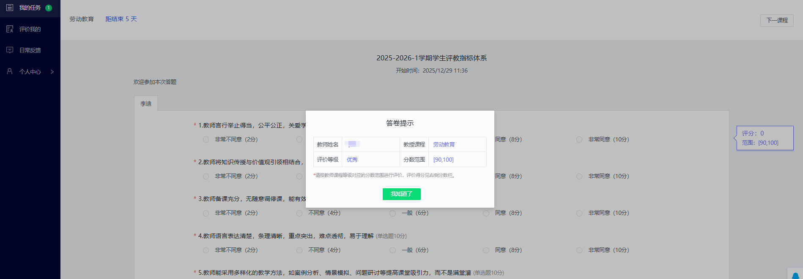
【图2-6】

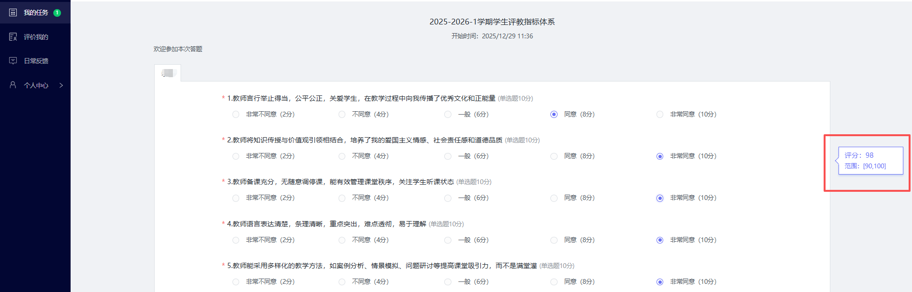
【图2-7】
（3）系统自动校验极端评分理由（见图2-8）。
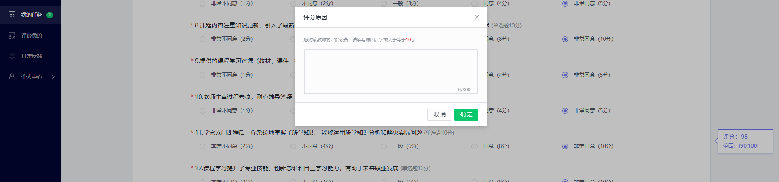
【图2-8】
（4）当完成全部课程评价后，系统将自动生成提交记录。

特别说明：
- 技术支持：教学质量监控与评估中心服务热线 020-87747309
- 业务咨询：教学质量监控与评估中心办公室（明德楼1区306室）
- 联系人：吕老师

（文件编号：GDGM-ZPZX-2025-1230）
（版本号：V1.0）
（发布日期：2025年12月30日）

